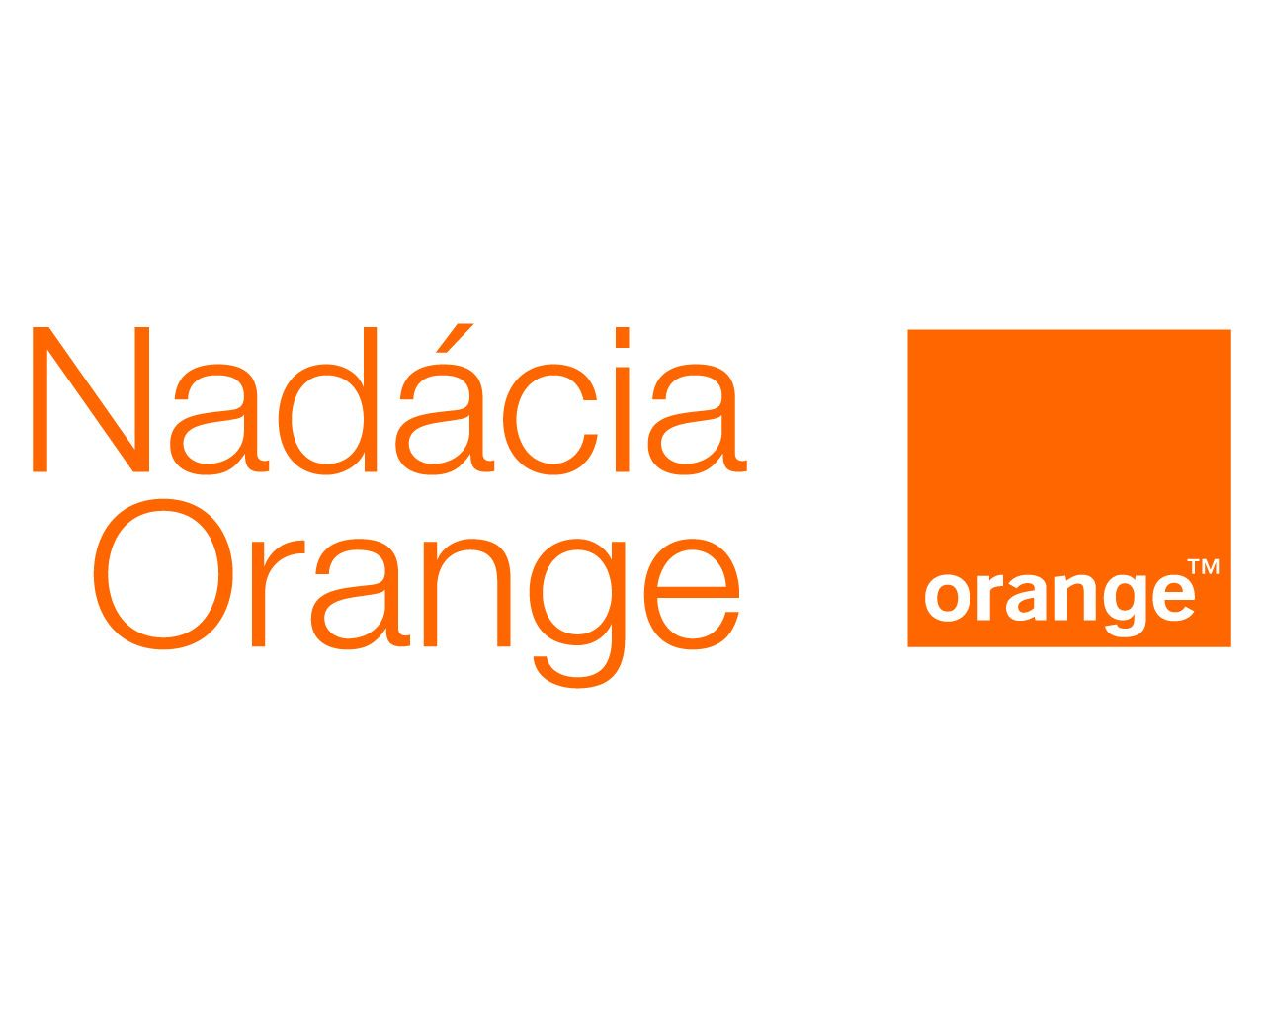


S očami na stopkách...

Tento projekt sa realizuje vďaka programu Školy pre budúcnosť Nadácie Orange

Trvanie projektu: január – jún 2014
Cieľ: aktívne bádanie prírody okolitých obcí okresu Gelnica
Aktivity projektu:

- zostavenie Envirohliadky,
- zber informácií a fotomateriálu z primárnych zdrojov – z internetu, kroník, od zamestnancov Obecných úradov a zo sekundárnych zdrojov - od rodičov, starých rodičov, známych,
- terénne cvičenie - monitoring ŽP Smolníckeho potoka od jazera Úhorná po jeho ústie v Mníšku nad Hnilcom,
- poznávanie, zber a konzervovanie rastlín okresu laminovaním,
- vyžiadanie si materiálov monitoringu potoka od Regionálneho úradu pre verejné zdravotníctvo v Spišskej Novej Vsi,
- zostavenie a návrh Envirokalendára okresu Gelnica,
- spracovanie informácii do konečnej podoby - návrh obsahu informačnej tabule zaujímavostí okresu Gelnica s vlastnými fotografiami,
- jazykové korektúry návrhu na hodinách slovenského jazyka,
- príprava cudzojazyčného abstraktu na hodinách anglického jazyka,
- prezentácia projektu na webstránke školy,
- tlač a distribúcia Envirokalendára okolitým základným školám okresu,
- tlač a inštalovanie informačnej tabule okresu Gelnica v škole,
- prezentovanie výsledkov projektu - propagácia formou pozvánok, vytlačených letáčikov,
- prezentovanie projektu v miestnom periodiku Gelničan.

Aktuálne informácie a priebežné výsledky projektu:

Terénne cvičenie – monitoring životného prostredia Smolníckeho potoka
v stredu 30.4.2014

Zameranie a aktivity:

- príprava pomôcok a materiálov na terénne cvičenie – 28.-29.4.2014 – študenti VI.O, VII.O,
- vlastný monitoring – študenti VII.O
1. monitoring vody jazera Úhorná a odtoku vody z jazera,
2. monitoring potoka Smolník v oblasti Smolníckej Huty – identifikácia
bodového znečistenia potoka,
3. monitoring rieky Hnilec nad miestom vlievania Smolníckeho potoka,
4. monitoring Smolníckeho potoka v mieste jeho vlievania sa do rieky Hnilec

- sledovanie zmien fyzikálnych, chemických a biologických parametrov (teploty, pH, vodivosti) – práca s testerom teploty a vodivosti a analytickým kufríkom Aquamerck,
- hodnotenie kvality vody pomocou žijúcich bezstavovcov – makrozoobentosu – výpočet BMWP indexu podľa projektu AQUA,
- určovanie druhov s pomocou kľúčov na určovanie rastlín, živočíchov, minerálov,
- práca s GPS zariadením,
- ukážky prvej pomoci v teréne,
- zabezpečovanie vlastného fotomateriálu z cvičenia,
- odber vzoriek vody a pôdy na mikroskopické pozorovanie vodného sveta a pôdnych mikroorganizmov v teréne.

Rozdelenie úloh a časové vymedzenie aktivít
Trieda | Termín | Zodpovednosť za: | Miera splnenia
všetci študenti | priebežne  do 23.5. | - získavanie informácií a fotomateriálu z internetu, kroník, od zamestnancov OÚ, od rodičov, starých rodičov, známych
všetci  študenti | priebežne do 20.6. | - zber a konzervovanie rastlín okresu laminovaním
VII.O | apríl-máj | - terénne cvičenie - monitoring ŽP Smolníckeho potoka
VI.O | apríl-máj | - spolupráca s Regionálnym úradom pre verejné zdravotníctvo v SNV
I.A | máj, do 30.5. | - zostavenie a návrh Envirokalendára okresu Gelnica
VI.O  I.A | máj do 25.5. | - návrh obsahu informačnej tabule zaujímavostí okresu Gelnica
III.A | do konca mája | - jazykové korektúry na hodinách slovenského jazyka
VII.O  II.A | do konca mája | - príprava cudzojazyčného abstraktu na hodinách anglického jazyka,
Envirohliadka | jún | - tlač a distribúcia Envirokalendára okolitým základným školám okresu,
VII.O | jún | - prezentácia projektu na webstránke školy
III.A | koniec mája | - tlač a inštalovanie informačnej tabule okresu Gelnica v škole
III.O  VI.O | jún | - prezentovanie výsledkov projektu - propagácia formou pozvánok, vytlačených letáčikov,
I.A | jún | - prezentovanie projektu v miestnom periodiku Gelničan

